Журнал
МДОУ «Детский сад № 61», город Ярославль
_______________________________________
«Цветик-семицветик»
Выпуск № 3
/Май-июнь 2021 г./
_____________________________________

Читайте в номере
№ рубрики | Рубрика | Содержание
1 | «Будь здоров» | Как развить навыки здорового образа жизни у детей
2 | «Безопасность» | Знакомимся со своими правами
3 | «Логопедическая шкатулка» | Задания для детей по теме «День Победы»
4 | «Воспитание в семье» | Любовь к Родине начинается с семьи
5 | «Разговор с интересным собеседником» | Как интересно и доступно рассказать детям о празднике День Победы?
6 | «Литературная страничка» | Символы России
7 | «Делаем вместе с детьми» | Красивые и быстрые идеи поделок ко Дню Победы

Как развить навыки здорового образа жизни у детей
№ 3, май-июнь, 2021 г. Рубрика «Будь здоров»

Здоровый образ жизни – это деятельность человека, направленная на сохранение здоровья.

Основными компонентами здорового образа жизни являются:
1. Рациональное питание.
2. Регулярные физические нагрузки.
3. Личная гигиена.
4. Закаливание организма.
5. Отказ от вредных привычек.

Добрые советы:
1. Новый день начинайте с улыбки и с утренней разминки.
2. Соблюдайте режим дня.
3. Помните: лучше умная книга, чем бесцельный просмотр телевизора.
4. Любите своего ребенка, он – ваш. Уважайте членов своей семьи, они – попутчики на вашем пути.
5. Обнимать ребенка следует не менее четырех раз в день, а лучше – 8 раз.
6. Положительное отношение к себе – основа психологического выживания.
7. Не бывает плохих детей, бывают плохие поступки.
8. Личный пример по ЗОЖ – лучше всякой морали.
9. Используйте естественные факторы закаливания – солнце, воздух и вода.
10. Помните: простая пища полезнее для здоровья, чем искусные яства
11. Лучший вид отдыха – прогулка с семьей на свежем воздухе, лучшее развлечение для ребенка – совместная игра с родителями.
12. Следите за гигиеной сна вашего ребенка.
13. Берегите нервную систему вашего ребенка.
14. Прививайте гигиенические навыки. Главную роль играет пример семьи.
15. Не делайте за ребенка то, что хотя и с трудом, может выполнить сам.
16. Будьте всегда и во всем примером для вашего ребенка.

ПОМНИТЕ!!!
О здоровье детей должны заботиться родители.

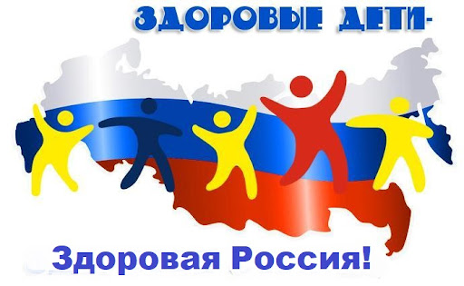

Знакомимся со своими правами
№ 3, май-июнь, 2021 г. Рубрика «Безопасность»
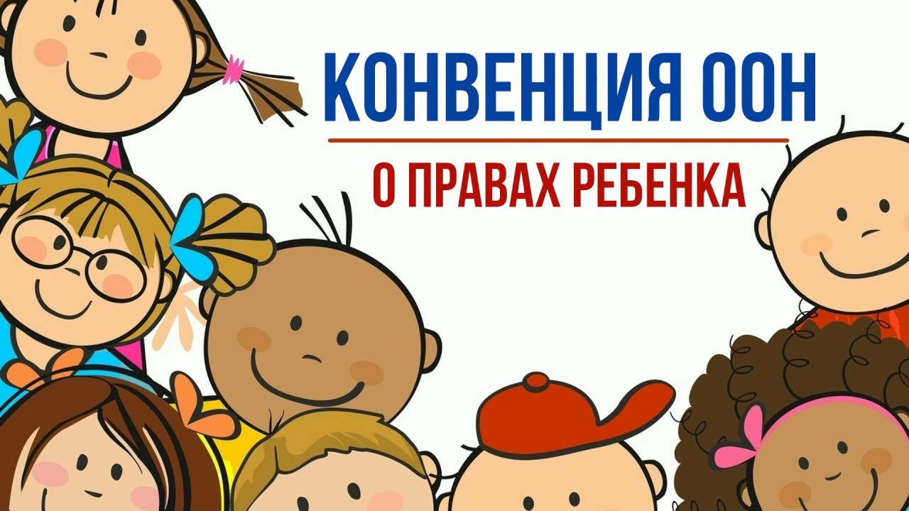

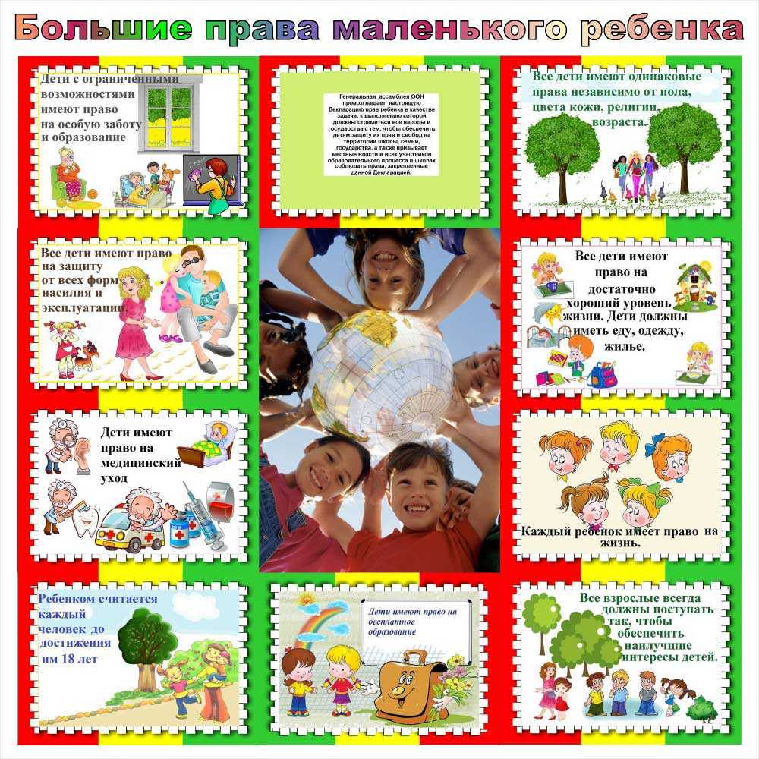
Задания для детей по теме «День Победы»
№ 3, май-июнь, 2021 г. Рубрика «Логопедическая шкатулка»
Поиграйте с детьми

- Упражнение "Скажи по-другому" (учимся подбирать синонимы).
Смелый - храбрый,
Отважный - …
Геройский -.
- Упражнение "Скажи наоборот" (учимся подбирать антонимы).
Смелый - трусливый.
Враг -.
Мир -.
Молодой –
Сильный –
Умный -
Добрый -
- Учимся подбирать однокоренные слова.
Герой - геройский, героический, героизм.
Защита - защитник, защищать, защищенный.
- Познакомить ребенка с пословицей и объяснить её значение
"Мир строит, а война разрушает".
- Упражнение «Один - много»
Солдат – солдаты – много солдат
Ветеран – ветераны – много ветеранов
Враг-
Танкист -
Герой -
Награда –

- Упражнение «Сосчитай до пяти»
Один храбрый солдат, два храбрых солдата … …. пять храбрых солдат-
Одна золотая медаль - Один красивый обелиск –

- Упражнение «Вставь пропущенный предлог»
Военные лётчики защищали нашу Родину … небе. Моряки воевали … врагом … море.
Танкисты сражались …танке.
Пограничники охраняли нашу Родину … границе.
Артиллеристы стреляли из пушек … фашистским танкам.

- Упражнение "Закончи предложения"
9 Мая - …
Все поздравляют ветеранов с …
В этот день ветеранам дарят …
Люди идут возлагать цветы к …
У Вечного огня уже лежит много …
На Красной площади проходит …

- Упражнение "Здесь, а там"
Здесь солдат, а там солдаты
Здесь воин, а там …
Здесь ветеран, а там …
Здесь герой, а там …
- Упражнение "Добавь слоги"
Наши солдаты сме…, отваж…, силь…, бесстраш…, решитель…, ум…, храб…
- Упражнение на развитие речевого слуха. Игра «Что лишнее?».
Войн, воинский, воет, война.
Рана, раненый, охрана, ранение.
Генерал, майор, автомат, полковник.
Снайпер, сапёр, танкист, артист.
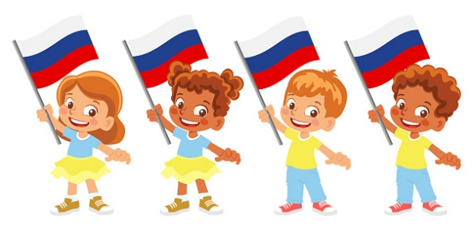
Любовь к Родине начинается с семьи
№ 3, май-июнь, 2021 г. Рубрика «Воспитание в семье»

В каждом ребёнке надо воспитывать уважение к:
- Традициям своей семьи
- Традициям своей нации
- Традициям всех наций
- Традициям Родины

Каждый ребёнок должен знать:
- Все люди России живут по законам Конституции, нарушение которых приводит к ответственности
- Свою родословную
- Историю своего народа
- Достижения своего народа

Каждый ребёнок должен гордиться:
- Своими родителями
- Великой историей и литературой
- Гимном, флагом, гербом
- Достижениями в спорте и музыке
- Достижениями в космических открытиях
- Достижениями в науке и технике

Каждый ребёнок должен защищать:
- Честь семьи
- Честь друга
- Честь группы (класса)
- Честь Родины
Памятка для родителей
- Если Вы хотите вырастить ребёнка достойным человеком и гражданином, не говорите дурно о стране, в которой живёте.
- Рассказывайте своему ребёнку об испытаниях, выпавших на долю ваших предков, из которых они вышли с честью.
- Знакомьте своего ребёнка с памятными и историческими местами своей Родины.
- Даже если вам очень не хочется в выходной день отправляться с ребёнком в музей или на выставку, помните, что, чем раньше и регулярнее вы будете это делать, пока ваш ребёнок маленький, тем больше вероятность того, что он будет посещать культурные заведения в подростковом возрасте и юности.
- Помните, что, чем больше вы будете выражать недовольство каждым прожитым днём, тем больше пессимизма, недовольства жизнью будет выражать ваш ребёнок.
- Когда Вы общаетесь со своим ребёнком, пытайтесь не только оценивать его учебные и психологические проблемы, но и позитивные моменты его жизни.
- Поддерживайте у ребёнка стремление показать себя с позитивной стороны. Никогда не говорите ему: «Не высовывайся», «Сиди тихо!», «Не проявляй инициативу, она наказуема».
- Смотрите с ним передачи, кинофильмы, рассказывающие о людях, прославивших страну, в которой Вы живёте, позитивно оценивайте их вклад в жизнь общества.

Каждый ребёнок должен быть предан:
- Своей семье
- Своему слову
- Своему народу
- Своей малой Родине
- Своей Отчизне

Каждый ребёнок должен любить:
- Членов своей семьи
- Природу родного края
- Животных, птиц

Критериями патриотически воспитанного человека являются:
- Сформированность систематических знаний о своей Родине, её истории, культуре, о культуре народов, проживающих на территории России.
- Стремление внести свой вклад в развитие своей малой Родины: области, города, села.
- Активная позиция в защите интересов своего государства, проявление социальной ответственности в выполнении обязанностей гражданина, члена общества.

Как интересно и доступно рассказать детям о празднике
№ 3, май-июнь, 2021 г. Рубрика «Разговор с интересным собеседником»
День Победы?

Победы светлый день
Саша достал своё игрушечное ружьё и спросил Алёнку: «Хороший из меня военный?» Алёнка улыбнулась и спросила: «Ты в таком виде пойдёшь на парад ко Дню Победы?» Саша пожал плечами, а потом ответил: «Нет, на парад я пойду с цветами — подарю их настоящим воинам!» Эти слова услышал дедушка и погладил Сашу по голове: «Молодец, внучек!» А потом сел рядом и начал рассказывать о войне и победе.
9 мая мы празднуем День Победы в Великой Отечественной войне. Дедушки и прадедушки, бабушки и прабабушки надевают ордена, идут на встречу со своими друзьями-ветеранами. Вместе они вспоминают, какими были годы войны.
Вторая мировая война началась в 1939 году. Она охватила более 60 стран мира! В нашу страну она пришла страшным утром 22 июня 1941 года. Это было воскресенье, люди отдыхали, планировали свой выходной. Как вдруг громом ударила новость: «Началась война! Фашистская Германия без объявления войны начала наступление...» Все взрослые мужчины надели военную форму и отправились на фронт. Те, кто остался, пошли в партизаны, чтобы бороться с врагом в тылу.
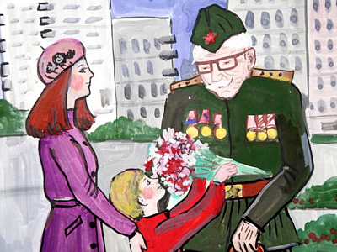
Долгие военные годы люди не могли жить спокойно. Каждый день приносил потери, настоящее горе. Более 60 миллионов человек не вернулись домой. Половина погибших — жители бывшего Советского Союза. Почти каждая семья потеряла дедушку, отца, брата или сестру...
Дорогую цену заплатил русский народ за участие в этой ужасной войне. Война не жалела ни стариков, ни детей.
Нападающие издевались над жителями захваченных городов и сёл. Смело боролись наши воины с захватчиками. Не могли они простить сожжённые дома, разрушенные памятники национальной культуры. А ещё больнее им было за погибших родных и друзей. Не боялись солдаты ни голода, ни холода. Возможно, им тоже было страшно. Но мечта о победе, мирной жизни постоянно поддерживала их.
Шёл 1945 год. Великая Отечественная война против фашистских захватчиков приближалась к победному концу. Наши бойцы сражались, насколько хватало сил. Весной наша армия подошла к столице фашистской Германии — городу Берлину.
Битва за Берлин продолжалась до 2 мая. Особенно отчаянным был штурм рейхстага, где собрались руководители Германии. 8 мая 1945 года представители немецкого верховного командования подписали акт об окончании войны. Враг сдался. День 9 мая стал Днём Победы, большим праздником всего человечества.
Теперь в этот день обязательно расцветают миллионами цветов праздничные фейерверки. Ветеранов поздравляют, поют для них песни, читают стихи. К памятникам погибшим несут цветы. Помним всегда, что мир на земле — самая главная ценность.
Символы России
№ 3, май-июнь, 2021 г. Рубрика «Литературная страничка»
Расскажите своим детям

Гимн России
Слова С. Михалкова
Музыка А. Александрова

Россия — священная наша держава!
Россия — любимая наша страна!
Могучая воля, великая слава —
Твое достоянье на все времена!

Славься, Отечество наше свободное,
Братских народов союз вековой,
Предками данная мудрость народная,
Славься, страна, мы гордимся тобой!

От южных морей до полярного края
Раскинулись наши леса и поля,
Одна ты на свете, одна ты такая,
Хранимая Богом родная земля!

Славься, Отечество наше свободное,
Братских народов союз вековой,
Предками данная мудрость народная,
Славься, страна, мы гордимся тобой!

Широкий простор для мечты и для жизни
Грядущие нам открывают года!
Нам силу дает наша верность Отчизне —
Так было, так есть и так будет всегда!

Славься, Отечество наше свободное,
Братских народов Союз вековой,
Предками данная мудрость народная!
Славься страна, мы гордимся тобой!

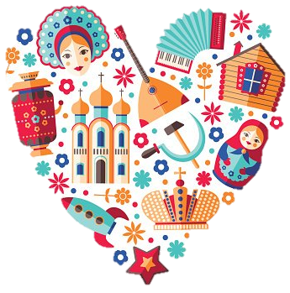
Флаг России
Флаг Российской Федерации называется Триколор!
Цвету флага придается особый смысл.
Белый цвет означает мир,
Синий – небо, верность, правду,
Красный цвет - огонь, отвагу!

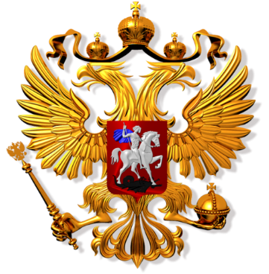
Герб России
Герб с золотым двуглавым орлом на красном поле напоминает гербы конца XV-XVII веков. Рисунок орла похож на те рисунки, что украшали памятники эпохи Петра Великого. Над головами орла изображены три исторические короны Петра Великого, символизирующие в новых условиях суверенитет — как всей Российской Федерации, так и ее частей.
Скипетр и держава олицетворяют государственную власть и единое государство. Изображение всадника, поражающего копьем дракона, — это один из древних символов борьбы добра со злом, света с тьмой, защиты Отечества.
Восстановление двуглавого орла как Государственного герба России символизирует неразрывность отечественной истории. Герб современной России — новый, но его составные части выполнены в традициях истории нашего государства.

Красивые и быстрые идеи поделок ко Дню Победы
№ 3, май-июнь, 2021 г. Рубрика «Делаем вместе с детьми»
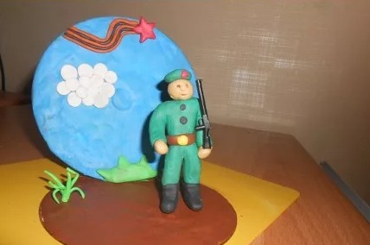
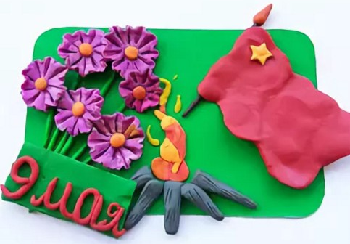
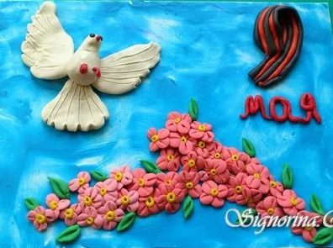
Пластилиновые фантазии
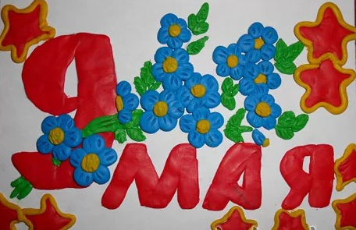
Метод торцевания
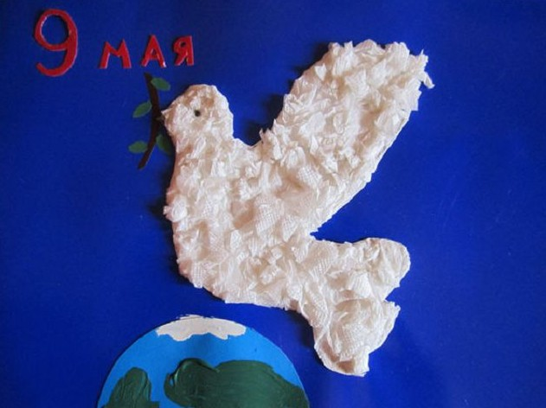
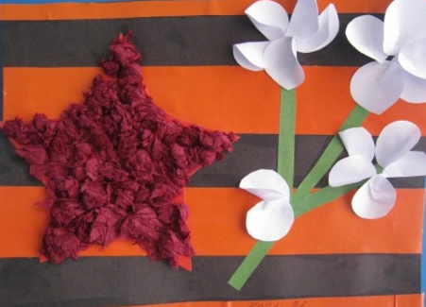

Выпуск подготовили

Главный редактор
- Борисова Наталья Юрьевна – старший воспитатель

До встречи в следующем выпуске!

Ярославль, 2021 год

